**NAŘÍZENÍ**

**Agentury ochrany přírody a krajiny České republiky**

ze dne 05. září 2023

**o vyhlášení přírodní rezervace Na Čihadle a jejího ochranného pásma**

a stanovení jejích bližších ochranných podmínek

Agentura ochrany přírody a krajiny České republiky stanoví podle § 78 odst. 6 zákona č. 114/1992 Sb., o ochraně přírody a krajiny, ve znění pozdějších předpisů:

**§ 1**

Vymezení přírodní rezervace a jejího ochranného pásma

(1) Vyhlašuje se přírodní rezervace Na Čihadle (dále jen „přírodní rezervace“).

(2) Přírodní rezervace se rozkládá na území Libereckého kraje, v okrese Liberec, v katastrálním území Hejnice. Hranice přírodní rezervace se stanoví uzavřeným geometrickým obrazcem s přímými stranami, jehož vrcholy jsou určeny souřadnicemi systému jednotné trigonometrické sítě katastrální[1]1). Seznam souřadnic vrcholů geometrického obrazce tak, jak jdou v obrazci za sebou, je uveden v příloze č. 1 k tomuto nařízení Agentury.

(3) Ochranné pásmo přírodní rezervace se rozkládá na území Libereckého kraje, v okrese Liberec, v katastrálním území Hejnice. Hranice ochranného pásma přírodní rezervace se stanoví uzavřeným geometrickým obrazcem s přímými stranami, jehož vrcholy jsou určeny souřadnicemi systému jednotné trigonometrické sítě katastrální[2]1). Seznam souřadnic vrcholů geometrického obrazce tak, jak jdou v obrazci za sebou, je uveden v příloze č. 2 k tomuto nařízení Agentury.

(4) Orientační grafické znázornění území rezervace je uvedeno v příloze č. 3 k tomuto nařízení Agentury.

**§ 2**

Předmět ochrany

Předmětem ochrany je zachovalé rašeliniště tvořené mozaikou otevřených vrchovišť, vrchovištních šlenků a rašelinných smrčin a na ně vázaných druhů rostlin a živočichů typických pro tyto biotopy.

**§ 3**

Bližší ochranné podmínky přírodní rezervace

Jen se souhlasem příslušného orgánu ochrany přírody lze v přírodní rezervaci:

1. přikrmovat zvěř a umisťovat myslivecká zařízení,
2. provádět těžební a výchovné zásahy na lesních pozemcích v období od 1. 4. do 15. 7.,
3. vstupovat mimo vyznačené trasy,
4. vyznačovat nové cyklistické, lyžařské a turistické trasy,
5. pořádat hromadné sportovní, turistické a jiné akce,
6. létat na sportovních létajících zařízeních a s bezpilotními letadly (včetně dronů) a jejich modely,
7. umisťovat stavby včetně zařízení plnící funkci staveb, reklamní nebo informační zařízení, návštěvnickou infrastrukturu, povolovat nebo provádět stavby, změny dokončených staveb anebo změny staveb před jejich dokončením a rekonstrukce staveb a zařízení.

**§ 4**

**Činnosti a zásahy vázané na předchozí souhlas orgánu ochrany přírody v ochranném pásmu**

Jen s předchozím souhlasem příslušného orgánu ochrany přírody lze v ochranném pásmu přírodní rezervace:

1. přikrmovat zvěř a umisťovat myslivecká zařízení,
2. vyznačovat nové cyklistické, lyžařské a turistické trasy,
3. pořádat hromadné sportovní, turistické a jiné akce,
4. létat na sportovních létajících zařízeních a s bezpilotními letadly (včetně dronů) a jejich modely.

**§ 5**

Závěrečné ustanovení

Toto nařízení Agentury nabývá účinnosti patnáctým dnem po jeho vyhlášení.

RNDr. František Pelc v. r.

ředitel Agentury ochrany přírody a krajiny České republiky

Příloha č. 1 k nařízení Agentury o vyhlášení přírodní rezervace Na Čihadle

Seznam souřadnic jednotné trigonometrické sítě katastrální (S-JTSK) jednotlivých vrcholů geometrického obrazce, kterým je stanovena hranice přírodní rezervace Na Čihadle

Geometrický obrazec – hranice přírodní rezervace Na Čihadle

|  |  |  |
| --- | --- | --- |
| **číslo bodu** | souřadnice – Y [m] | souřadnice – X [m] |
| 01823-0001 | 674895,03 | 968309,13 |
| 01823-0002 | 674934,13 | 968253,67 |
| 01823-0003 | 674960,12 | 968155,67 |
| 01823-0004 | 674991,21 | 968150,03 |
| 01823-0006 | 675041,13 | 968187,85 |
| 01823-0007 | 675054,09 | 968381,33 |
| 01823-0008 | 674967,98 | 968508,64 |
| 01823-0009 | 674896,88 | 968494,99 |
| 01823-0010 | 674880,83 | 968446,73 |
| 01823-0011 | 674872,93 | 968368,57 |

Příloha č. 2 k nařízení Agentury o vyhlášení přírodní rezervace Na Čihadle

Seznam souřadnic jednotné trigonometrické sítě katastrální (S-JTSK) jednotlivých vrcholů geometrických obrazců, kterým je stanovena hranice ochranného pásma přírodní rezervace Na Čihadle

Geometrický obrazec č. 1 - vnější hranice ochranného pásma přírodní rezervace Na Čihadle

|  |  |  |
| --- | --- | --- |
| **číslo bodu** | souřadnice – Y [m] | souřadnice – X [m] |
| 01823-0012 | 674955,22 | 968102,22 |
| 01823-0013 | 674976,31 | 968102,05 |
| 01823-0014 | 675018,10 | 968145,73 |
| 01823-0015 | 675047,94 | 968167,65 |
| 01823-0016 | 675097,27 | 968186,58 |
| 01823-0017 | 675228,66 | 968232,76 |
| 01419-0016 | 675358,93 | 968285,93 |
| 01419-0015 | 675250,72 | 968390,38 |
| 01419-0014 | 675120,26 | 968683,99 |
| 00238-0073 | 675105,33 | 968668,76 |
| 00238-0074 | 675092,34 | 968647,71 |
| 00238-0077 | 675073,15 | 968616,95 |
| 00238-0078 | 675061,16 | 968598,01 |
| 00238-0085 | 675054,80 | 968589,23 |
| 00238-0084 | 675040,18 | 968571,84 |
| 00238-0086 | 675024,84 | 968557,56 |
| 00238-0089 | 675004,12 | 968542,91 |
| 00238-0090 | 674982,26 | 968532,46 |
| 00238-0093 | 674960,96 | 968526,54 |
| 00823-0013 | 674947,65 | 968524,82 |
| 00238-0094 | 674931,68 | 968522,76 |
| 00238-0097 | 674907,98 | 968518,10 |
| 00238-0098 | 674904,62 | 968517,08 |
| 00238-0101 | 674883,57 | 968508,82 |
| 00238-0103 | 674861,97 | 968497,33 |
| 00238-0104 | 674835,40 | 968482,17 |
| 00238-0107 | 674807,02 | 968467,60 |
| 00238-0108 | 674798,48 | 968465,01 |
| 00238-0111 | 674781,44 | 968464,36 |
| 00238-0112 | 674776,83 | 968462,85 |
| 00238-0113 | 674774,46 | 968457,84 |
| 00238-0114 | 674775,08 | 968451,24 |
| 00238-0243 | 674775,34 | 968448,46 |
| 00223-0223 | 674857,05 | 968343,06 |
| 00223-0409 | 674881,27 | 968307,38 |
| 00223-0226 | 674889,53 | 968291,98 |
| 00223-0228 | 674897,58 | 968270,64 |

Geometrický obrazec č. 2 - vnitřní hranice ochranného pásma přírodní rezervace Na Čihadle (shodná s hranicí přírodní rezervace)

|  |  |  |
| --- | --- | --- |
| **číslo bodu** | souřadnice – Y [m] | souřadnice – X [m] |
| 01823-0001 | 674895,03 | 968309,13 |
| 01823-0002 | 674934,13 | 968253,67 |
| 01823-0003 | 674960,12 | 968155,67 |
| 01823-0004 | 674991,21 | 968150,03 |
| 01823-0006 | 675041,13 | 968187,85 |
| 01823-0007 | 675054,09 | 968381,33 |
| 01823-0008 | 674967,98 | 968508,64 |
| 01823-0009 | 674896,88 | 968494,99 |
| 01823-0010 | 674880,83 | 968446,73 |
| 01823-0011 | 674872,93 | 968368,57 |

Příloha č. 3k nařízení Agentury o vyhlášení přírodní rezervace Na Čihadle

Orientační grafické znázornění území přírodní rezervace Na Čihadle a jejího ochranného pásma

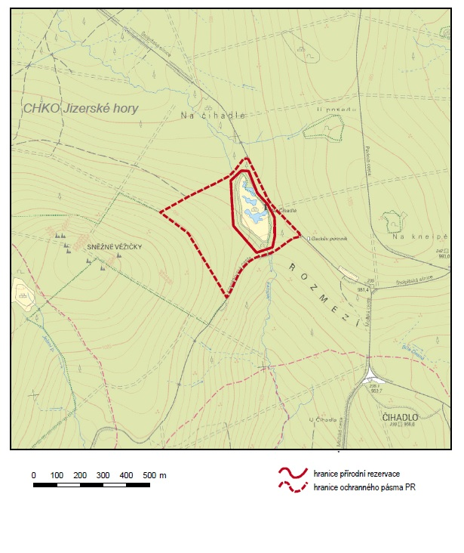

1. 1) Nařízení vlády č. 430/2006 Sb., o stanovení geodetických referenčních systémů a státních mapových děl závazných na území státu a zásadách jejich používání
2.